税务师事务所行政登记终止

1. 【事项名称】

税务师事务所行政登记终止

1. 【业务描述】

税务师事务所在向市场监管部门办理注销登记前，应当向所在地省税务机关提交材料办理终止行政登记

1. 【设定依据】

《国家税务总局关于发布<税务师事务所行政登记规程（试行）>的公告》（国家税务总局公告2017年第31号）第十条、第十一条

1. 【办理材料】

|  |  |  |  |
| --- | --- | --- | --- |
| 序号 | 材料名称 | 数量 | 备注 |
| 1 | 《税务师事务所变更/终止行政登记表》 | 2份 |  |
| 2 | 《税务师事务所行政登记证书》 | 1份 |  |

1. 【办理地点】

机构所在地的省税务机关

1. 【办理机构】

省税务机关纳税服务部门

1. 【收费标准】

不收费

1. 【办理时间】

省税务机关受理后及时办理税务师事务所终止行政登记

1. 【联系电话】

省税务机关对外公开的联系电话，可从省（自治区、直辖市和计划单列市）税务局网站“纳税服务”栏目查询。

1. 【办理流程】

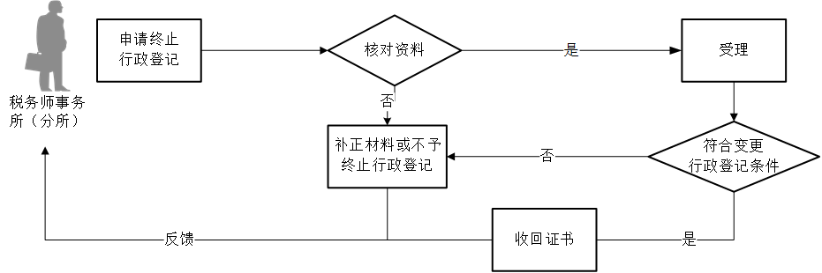

1. 【注意事项】

1.行政相对人对报送材料的真实性和合法性承担责任。

2.文书表单可在省（自治区、直辖市和计划单列市）税务局网站“下载中心”栏目查询下载或到办税服务厅领取。

3.税务师事务所应在向市场监管部门办理注销登记前向所在地省税务机关提交材料办理终止行政登记。税务师事务所在向市场监管部门办理注销登记前没有办理终止行政登记的，由省税务机关宣布《税务师事务所行政登记证书》失效。

4.税务师事务所分所的行政登记终止参照本事项办理。

1. 【基本规范】

1.受理

省税务机关接收材料，核对材料是否齐全、是否符合法定形式、填写内容是否完整，符合的即时受理；对资料不齐全、不符合法定形式或填写内容不完整的，当场一次性告知应补正资料或不予受理原因。

2.办理

录入金税三期税务师事务所行政登记系统，办理终止行政登记。将已经终止行政登记的税务师事务所信息在门户网站、电子税务局和办税服务场所进行公告。

3.反馈

终止情形属实的，收回《税务师事务所行政登记证书》。

4.归档

将资料进行归档。将《税务师事务所变更/终止行政登记表》报送国家税务总局，抄送省税务师行业协会。